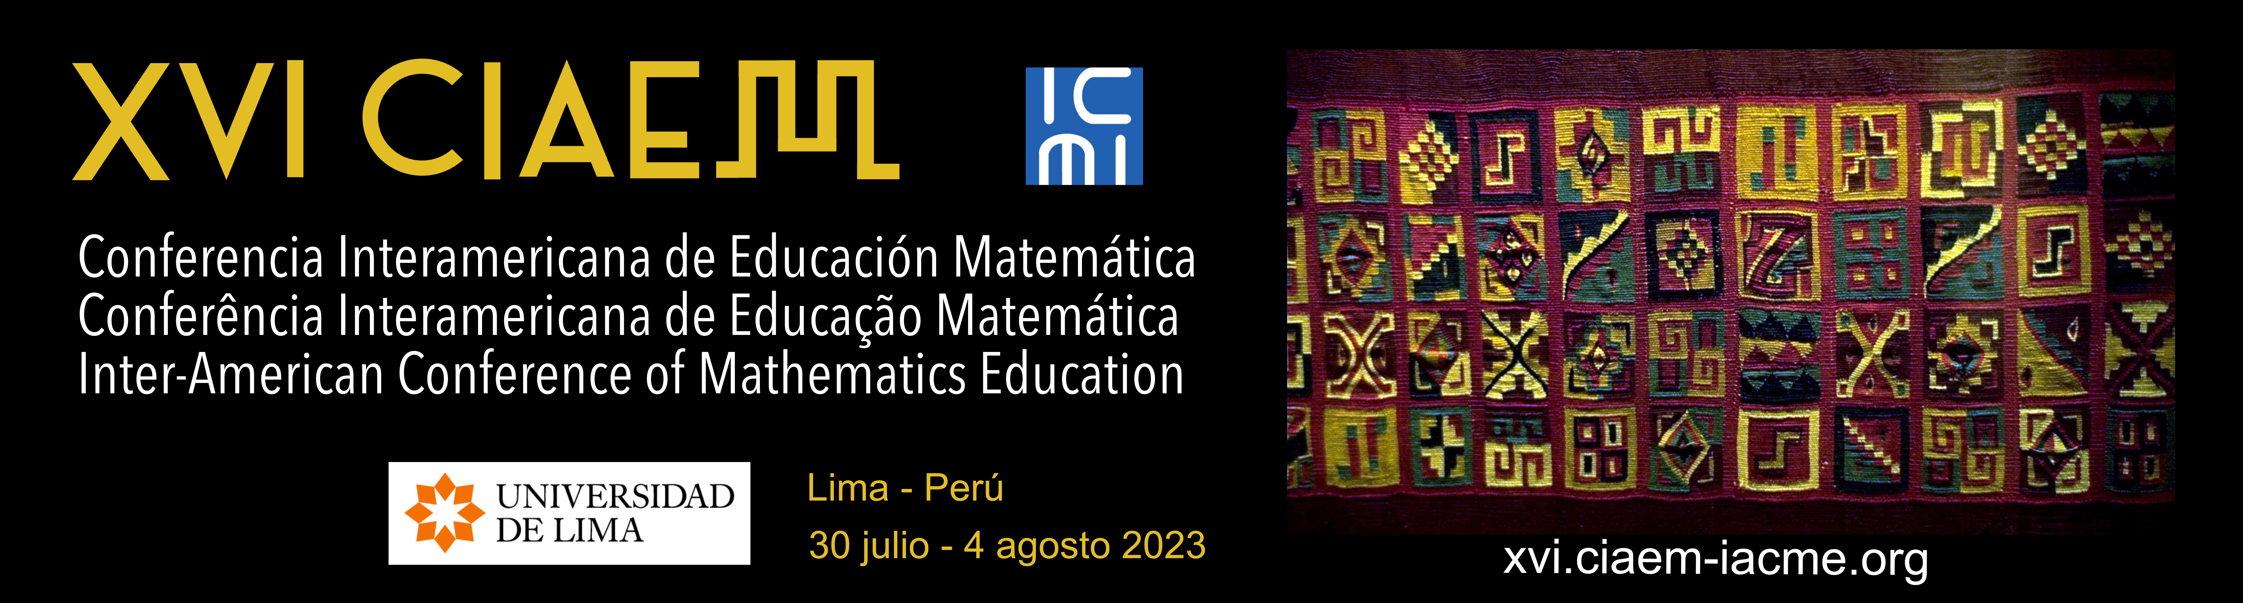

Escreva aqui o título do trabalho

Eduardo Ruiz Bueno
Escuela de Matemática, Universidad de Costa Rica
Costa Rica
erb@ucr.ac.cr
Hugo Smith Vargas
Universidade de Campinas
Brasil
hsv@hr.ac.br

Resumo

Deve ser entre 75 e 150 palavras, na linguagem da apresentação ou, se você quiser adicioná-lo em outro idioma, você também pode fazê-lo. O resumo deve ser estruturado da seguinte forma, muito brevemente: introdução, que coletará o objetivo ou finalidade da pesquisa, metodologia e principais achados ou conclusões. Você deve nomear "Resumo" para cada resumo que inclua (na linguagem do resumo) letras minúsculas, ousadas e centradas. Letra do resumo: a do texto principal. Um recuo de 1cm em ambos os lados.

Abaixo do resumo, 5 a 10 palavras-chave ou frases curtas (lexemes ou descritores) devem ser incluídas. Siga o documento Indicações para palavras-chave no Estilo CIAEM. Use também as margens iguais ao resumo, ou seja: 1 cm em ambos os lados. Coloque os termos "Palavras-chave" em itálico, depois sinal de cólon e palavras. As palavras devem ser separadas por ponto e vírgula.

Palavras-chave: Educação Matemática; Educação pré-universitária; Ensino virtual; Implementação curricular; Resolução de problemas; Estocástico; Ministério da Educação Pública; Costa Rica.

Essas indicações assumem muitas, mas não todas, dos padrões de estilo APA 7. Para a publicação de Memórias e sua apresentação gráfica é melhor não assumir todo o estilo APA. Mas os detalhes relevantes são indicados no que se segue. Você deve usar o Estilo CIAEM.

Legenda nível 2

Os trabalhos abertos podem ser de comunicação, oficina e pôster. As apresentações convidadas: C. Plenário, C. Paralela, Tabela, Minicurso, S. temático, Sobre D'Ambrosio.

Subtítulo nível 3

Subtítulo nível 4. Gjhjlkñkñ

Impasse  Nas tabelas, use o seguinte exemplo como guia:  Tabela 4  Professores de ensino de matemática. Créditos e horas de ensino.  Universidad | Matemática |  | Pedagogía |  | Otras |  | Total
 | créditos | Horas | créditos | Horas | créditos | horas | créditos | Horas
UNED | 59 |  | 27 |  | 12 |  | 98
UCR | 52 | 55 | 27 | 46 | 27 | 32 | 106 | 133
UMA | 54 | 63 | 30 | 36 | 14 | 16 | 98 | 115

Fuente: encuesta privada. 2009.

Figuras

Em figuras, desenhos, imagens: coloque o título no pé, abaixo:

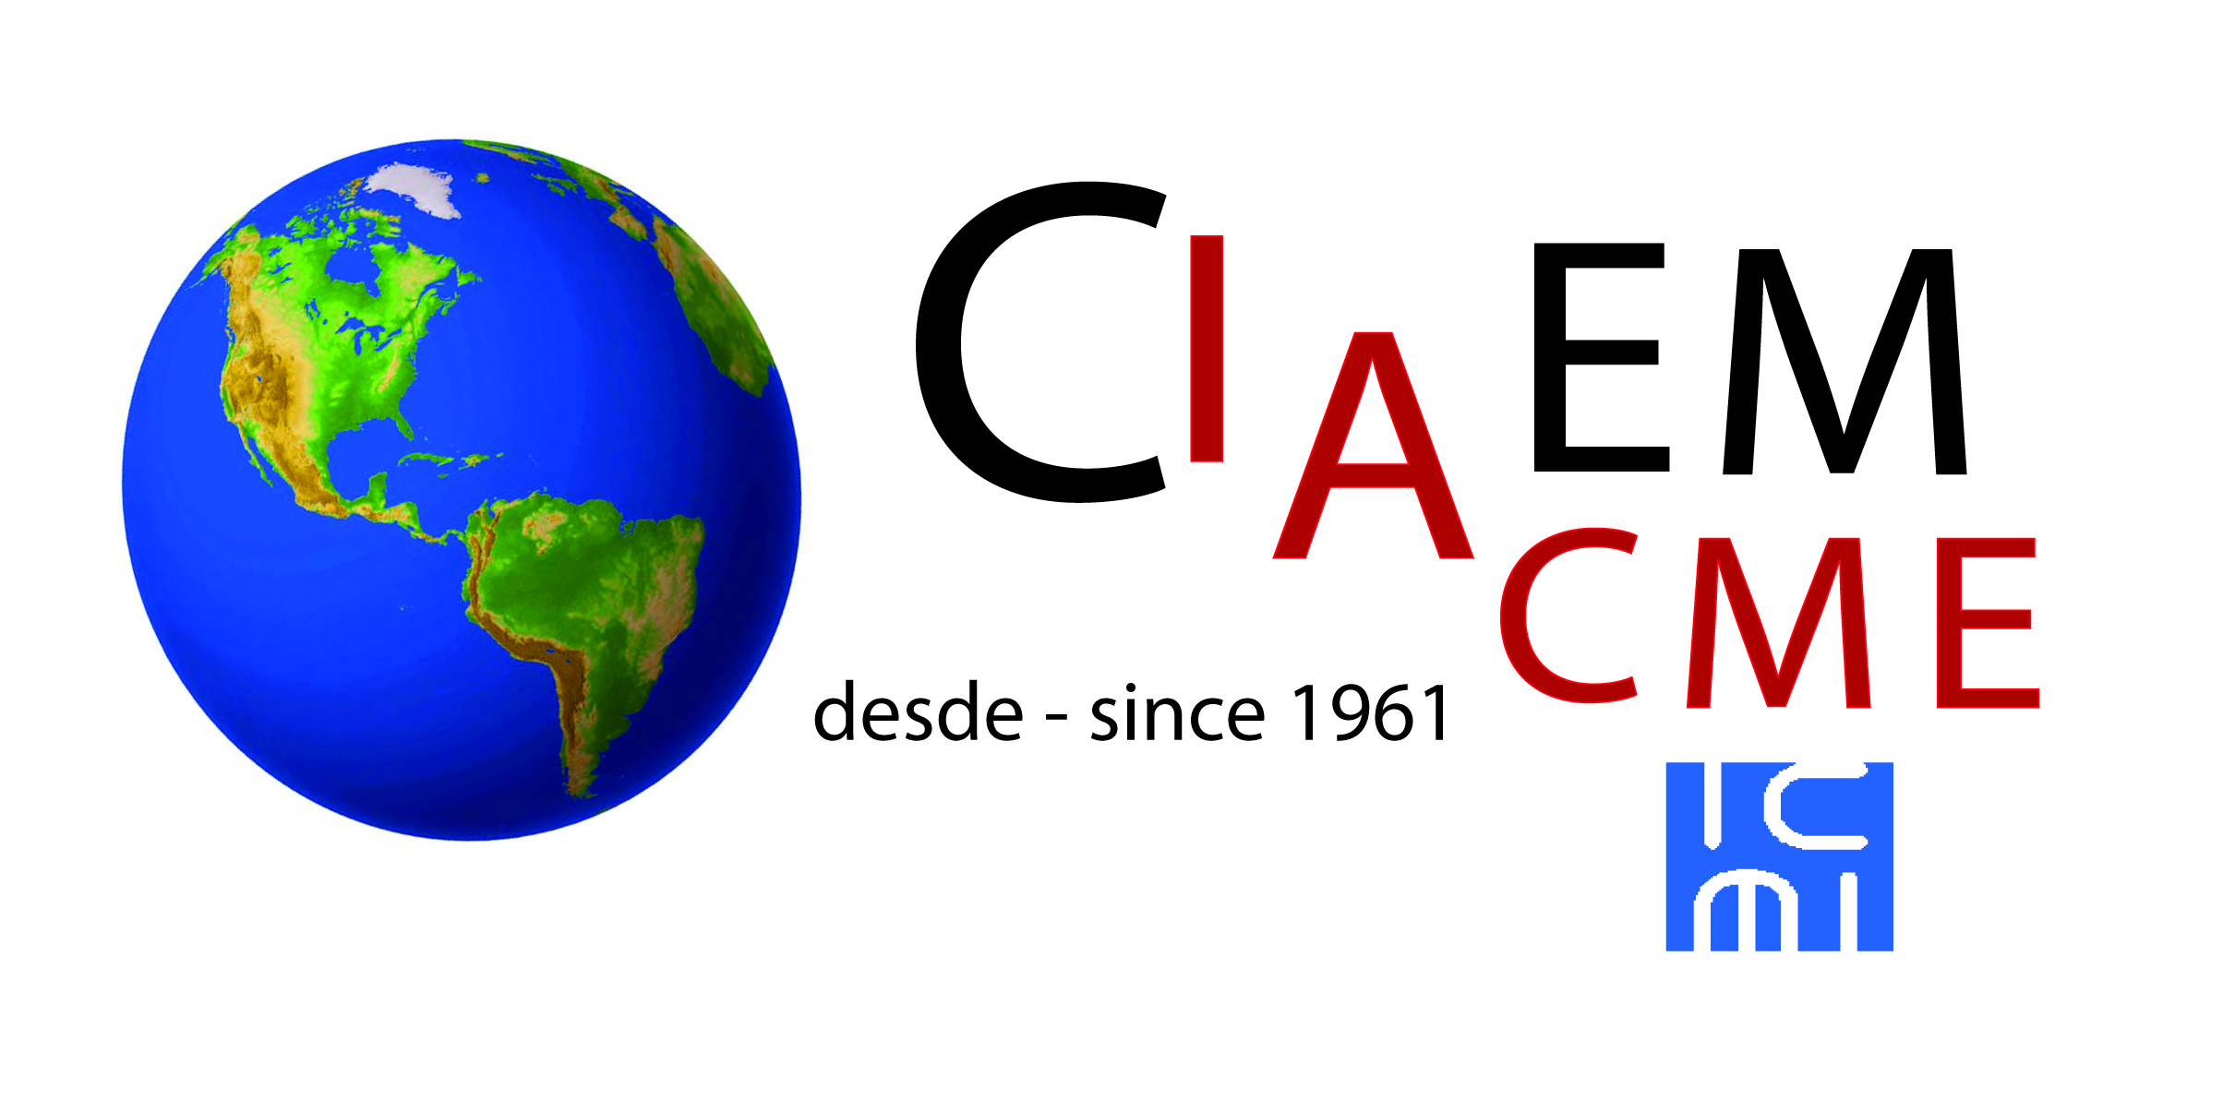

Figura 27. Logo reducido de CIAEM.

Referências e bibliografia

Tur Marí, J. A. y Pons Biescas, A. (2005). La alimentación en el mundo Púnico. En J. Salas-Salvadó, P. García Lorda y J. M. Sánchez Ripollés (Eds.), La alimentación y la nutrición a través de la historia (pp. 82–112). Glosa.
Barrientos-Fernández, A., Pericacho-Gómez, F.-J. y Sánchez-Cabrero, R. (2020). Competencias sociales y emocionales del profesorado de Educación Infantil y su relación con la gestión del clima de aula. Estudios sobre Educación, 38, 59–78. https://doi.org/10.15581/004.38.59-78

Bourguignon, R., Garaudel, P., & Porcher, S. (2020). Global framework agreements and trade unions as monitoring agents in transnational corporations. Journal of Business Ethics, 165(3), 517–533. https://doi.org/10.1007/s10551-019-04115-w

